compléments HTML

# les tableaux en HTML

Comment créer des tableaux en HTML.

Le début d’un tableau est signalé par les balises **<TABLE>**… **</TABLE>.**

L’attribut **border** trace les bordures.

Le début d’une ligne dans un tableau est signalé par la balise **<TR>** (table row).

A l’intérieur d’une ligne on peut placer un nombre quelconque de colonnes délimitées par les balises **<TD>… </TD>.**

Exemple :

On désire réaliser un tableau comportant 2 lignes et 2 colonnes

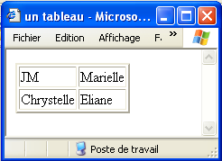

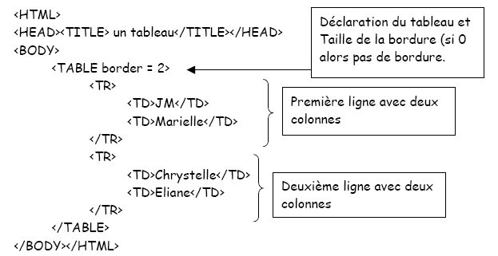

TRAVAIL A FAIRE

* saisissez le code html ci-dessus et testez le résultat.
* Enregistrez votre travail dans votre répertoire personnel sur SIO1 sous le nom de **exo_tableau_1.html**

remarque 1

Pour insérer une légende au dessus du tableau, on utilise les balises <CAPTION> … </CAPTION>.

* ajouter le code <Caption><h4>Tableau des prénoms</h4></caption> après la déclaration du tableau.
* visualisez le résultat.

remarque 2

Pour insérer un espacement entre les cellules, on utilise l'attribut Cellpadding"

* modifiez le code de la balise table :

<table align="center" cellpadding="10" border = "2">

* visualisez le résultat.

travail à faire

Créer le fichier HTML (**SIO.HTML**) permettant d’obtenir l’image suivante :

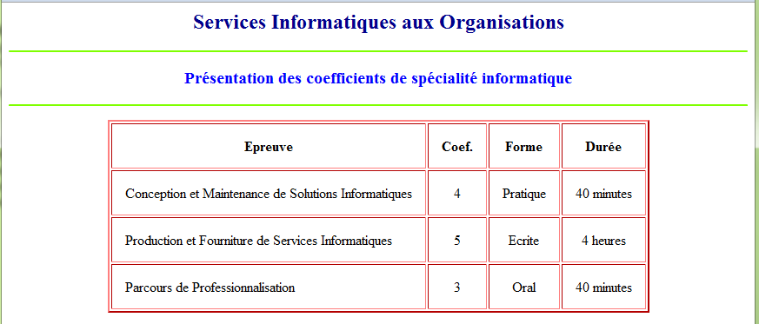Caractéristiques du document

Taille du premier titre H2

Bordure simple

Taille du second titre H3

Bordure simple

Le tableau contient :

o 4 lignes et 4 colonnes,

o Il sera centré,

o espacement entre les cellules 15,

o largeur des bordures 2,

o titre du tableau en caractère gras.

Vous trouverez toutes les ressources utiles sur Internet.

en particulier ici :

<http://cyberzoide.developpez.com/html/table.php3>

ou

<http://www.siteduzero.com/tutoriel-3-13584-les-tableaux.html#ss_part_1>

**Enregistrez votre travail dans votre répertoire personnel sur SIO1 sous le nom de tableau_coeff.html**

# les formulaires en HTML

Pour l'instant, nous ne traitons que la partie formulaire sans notion de récupération et passage des variables.

## création d'un formulaire

utilisez le lien suivant

<http://www.siteduzero.com/tutoriel-3-13596-les-formulaires.html>

pour réaliser le formulaire suivant : (la mise en forme sera faite dans un second temps)

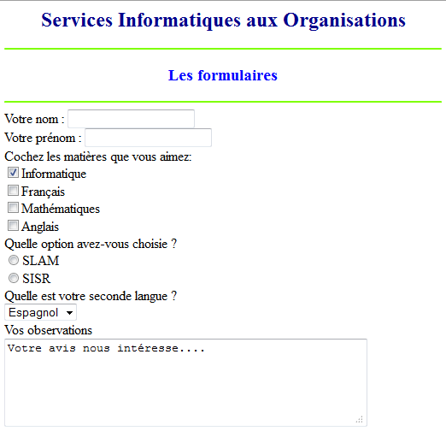

procédez avec méthode :

* commencez par l'en tête
* construisez chaque élément du formulaire :
  + les 2 zones de texte – testez
  + les cases à cocher – testez
  + les boutons radio – testez
  + la liste déroulante de seconde langue (Espagnol, Allemand, Aucune) – testez
  + la zone de texte libre – testez

**Enregistrez votre travail dans votre répertoire personnel sur SIO1 sous le nom de formulaire_brut.html**

## amélioration de la présentation

En utilisant le tutoriel

<http://www.siteduzero.com/tutoriel-3-33971-aligner-ses-formulaires-sans-tableaux.html>

améliorez la présentation de façon à obtenir ceci : (ou approchant) :

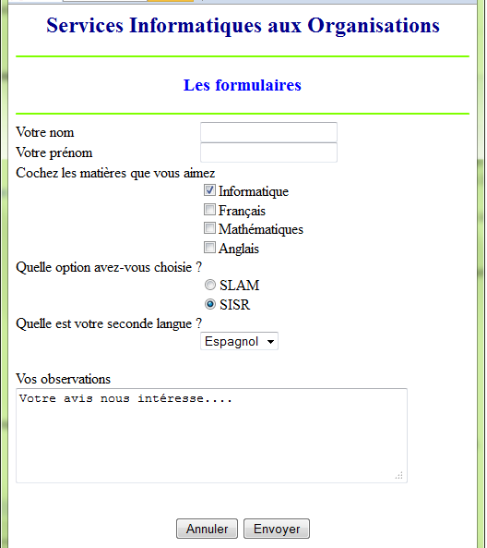

**Enregistrez votre travail dans votre répertoire personnel sur SIO1 sous le nom de formulaire_joli.html**